2011年暑期实践报告
姓名：林路晨 学号:ESE10059

一、实践目的：为了更好加深对于环境学科与工程系的了解,并且加强自身的应用能力,将知识转换成一种技能而不只是纸上谈兵;于是来到了福建省龙岩市环境科学研究所,进行对于环境影响评价的学习并且在所长以及张工的帮助下看了多份环境影响评价‘报告书与实实在在“下乡”实地勘察项目，“下乡”着实带来了无论是视觉、听觉等感觉上的冲击；
二、实践内容：在初到环科所的前期认真翻阅了《福建省环境影响评价使用手册》、《环境影响评价技术原则与方法》并适时做了笔记，并且研读了《龙岩市马坑钼矿有限公司年处理40*10^4T铁尾矿综合回收钼金属项目环境影响报告书》等报告书；在对于基本知识的初步掌握，更幸运的是迎来了第一个项目实地勘察的机会，于是跟随张工来到了龙州工业园区，实地勘察《汽车制动器衬片、离合器总成及制动鼓生产线》这个项目：
◆项目名称：机械制动器衬片、离合器总成及制动鼓生产线

建设单位(盖章)：福建元邦汽车零部件有限责任公司

编制日期： 2008 年 5 月 5日
国家环境保护总局制

项目名称： | 福建元邦汽车零部件有限责任公司  汽车制动器衬片、离合器总成及制动鼓生产线项目

评价单位：福建省龙岩市环境科学研究所
所 长：张全东 高级工程师
评价证书：国环评证乙字第2211号
发证机关：国家环境保护总局
通讯地址：龙岩市陵园路82号
委托单位：福建元邦汽车零部件有限责任公司
1、建设项目基本情况
项目名称 |  | 汽车制动器衬片、离合器总成及制动鼓生产线
建设单位 |  | 福建元邦汽车零部件有限责任公司
法人代表 |  | 卢先生 |  |  |  |  |  | 联系人 |  | 卢先生
通讯地址 |  | 龙州工业园区
联系电话 |  |  |  |  | 传 真 |  |  |  |  |  | 邮政编码 |  | 364000
建设地点 |  | 龙州工业园区核心区2-18地块
立项审批部门 |  |  | 新罗区发改局 |  |  |  |  | 批准文号 | 闽发改备[2008]F01049号
建设性质 |  | 行业类别及代码 |  |  |  |  | 非金属矿物制品  C43
占地面积（平方米） |  | 36663 |  |  |  |  |  | 绿化面积（平方米） | 11000
总投资  （万元） |  | 9000 |  | 其中:环保投资（万元） |  |  |  | 45 | 环保投资占  总投资比例 |  |  | 0.5%
2、建设项目基本概况
福建元邦汽车零部件有限责任公司拟建厂址位于新罗区龙州工业园区核心区2-18地块，占地面积36663m²，绿化面积11000m²，项目总投资为9000万元，其中固定资产投资6500万元，流动资金2500元，该项目分二期投资，新增就业岗位200个，年生产300天，共计7200小时。年产重型卡车、大客车鼓式刹车片5000t(一期)；年产重型卡车系列离合器总成5万套和轿车系列、客车系列碟式刹车片12万套(二期)。本次评价按两期建设进行。
拟建项目主要原材料包括：树脂：12%；芒棉：30%；重晶石15%；鳞片石墨12%；晶须25%；黄铜矿3%；磁铁矿3%；木屑5%；其它5%。刹车片和离合器片原料耗量为6t/万套，总原料消耗量为5150t/a，主要生产设备包括：5000吨四柱液压机2台，315号柱液压机10台，250－100吨四柱液压机20台；多功能高速混料机3台；摩擦式压力冲床等金属冲压设备12台；金属表面喷涂生产线设备1套；模具制造设备(车床、磨床等)10台；模具约400套；摩擦材料试验及化验设备及仪器。项目总平面布置见图2-1-1。
与本项目有关的原有污染情况及主要的环境问题：
项目原有地块为一块山坡地，不存在原有环境问题。
3、建设项目所在地自然环境社会环境简况
3.1、自然环境简况：
地理位置
拟建项目建设地点位于龙州工业园区核心区2－18地块，在西陂镇黄竹坑，项目西面为民园路，南面为民十二路，民十二路以南为一片已推平的工业场地，北面为山林地，林地以北为北三环公路，距离最近的黄竹坑居民点约400m。
（2）气候、气象
境内属亚热带海洋性季风气候，四季温和，雨量充沛。特点是夏长而不酷热，冬短而无严寒，雨量相对集中，干湿季节分明。但因受地形的制约，境内气候垂直差异较大，对大风、暴雨、雷电、冰雹和霜雪等局部气象要素的形成、移动也有较大的影响。龙岩市属亚热带海洋性气候，多年平均气温19.9℃，极端最高气温39.0℃，最低气温－5.6℃。多年平均日照时数1979小时，雾日少，无霜期291天。
区域多年平均降雨量1692.3mm，年平均降雨163天，区域降雨有明显的季节性，一般春夏多雨，秋冬少雨，3－9月份降雨量占总降雨量的83.6%，区域多年平均蒸发量1706mm ,多年平均相对湿度25.7%，绝对湿度18.3hPa。
区域常年主导风向为NNE（12.5%），次主导风向为SSW(7.4%)，冬季主导风向为NNE，夏季主导风向为SSW，平均静风频率达23.2%，平均风速1.84m/s，静风和小风频率高。
（3）水文
龙岩市内主要河流为龙津河，属雁石溪水系，其九一桥上游段称为龙门溪。经龙岩市区的河流有龙门溪、小溪、苏溪和龙津河，小溪和苏溪在市中心与龙门溪汇合，形成龙津河。龙门溪、小溪、苏溪的多年平均流量分别为7.98m³/s、7.60m³/s、6.15m³/s。
项目废水进入工业园区内污水管网，再进入中心城市污水处理厂，污水处理厂的出水进入雁石溪。雁石溪流域面积1459km²，市境内1447.7km²，以龙门溪为源，干流长96.5km。多年平均流量47.72m³/s，多年平均径流量15.05亿m³。河床比降24.2‰，可能开发水能资源装机容量308万kw。上源有龙门溪（小池溪）、小溪和苏溪三条主要支流在城区汇合。
（4）生态环境
新罗区原生植被为中亚热带常绿阔叶林，植物种类繁多，植物区系多样，由于长期受人为活动的影响，原生植被已遭严重破坏而殆尽。现有植被为次生植被，主要由作物群落和森林群落组成，以作物群落为主。
现有的作物群落系人工栽培的粮食作物和蔬菜等其它作物，作物的种类一般为水稻、花生、大豆、玉米、地瓜和蔬菜类。主要为水稻和蔬菜。
现有的森林群落主要为人工营造的用材林、竹林及天然的灌草丛，均分布在丘陵坡地上。用材林以马尾松为主，灌丛主要有黄瑞木、盐肤木、桃金娘、天患子、乌饭、勾儿茶、胡枝子、金樱子等，主要的草被有五节芒、白茅、类芦、莎草、金芽、菅草、野古草、狗牙根等。
拟建项目建设占地目前仍为林地，地块内主要地表植物以杉木林为主，草本层以铁芒箕、针茅、五节芒、类芦等为主，在靠近民十二路与民园路并汇处有一株国家二级保护植物香樟，在本次项目建设中有可能受到影响，未发现其它珍稀保护植物。
3.2、社会环境简况(社会经济结构、教育、文化、文物保护等)：
龙岩市新罗区是闽西的政治、经济、文化中心，下辖9个办事处、10个乡镇，市区人口27.51万人。2006年，新罗区全年完成国内生产总值157.67亿元，其中第一产业增加值13.38亿元，第二产业增加值91.58亿元，第三产业增加值52.71亿元。2006年完成工农业总产值1192570万元(现价)，其中农业总产值208872万元，工业总产值983698万元。财政总收入72477万元，全年实现农林牧渔业总产值222033.42万元，人均收入11087元。至2006年末，龙岩市有2所高等学校，在校生11488人，专任教师670人；18所中等职业教育学校，在校生15126人，专任教师598人；31所普通中学，在校学生34522人，专任教师2311人；86所小学，在校生25746人，专任教师2050人；1所特殊教育学校，在校生345人，专任教师40人；230所幼儿园，在园人数17196人，专任教师1047人。文化教育事业得到进一步发展。
福建龙州工业园区（原新罗民营科技园区）：园区规划总面积15km²，自2001年创建以来，目前已开发4km²，投入基础设施建设近2亿元，入园企业达85家，园区一期已初步发展成为汽车、农用车、工程机械、环保设备和硬质合金加工为主的机械类专业园区。2005年园区有3家省级高新技术企业、4家省专利工业试点基地企业。园区按照“一园多区”统筹产业布局，已规划并启动建设龙州高新产业区及雁石工业集中区，高新产业区重点发展精密机械、数控装备、电子信息、生物医药、新材料等产业；雁石工业集中区重点发展铸件、热处理、矿冶、化工及相关配套产业。园区已成为龙岩中心城市机械制造产业集群的重要载体，截至2006年，园区已建成12.85万m²通用及专用标准厂房，在建32.15万m²标准厂房。
3.3人文景观与人群健康
项目评价范围内没有需要保护的自然景观和历史文物。区域内未发现有任何种类的地方性疾病和环境疾病。
4、环境质量状况
4.1、建设项目所在地区域环境质量现状及主要环境问题：
项目处于龙州工业园区，目前区域大气环境质量状况基本良好，能达到环境功能区划要求的二级标准。
区域声环境可达到《城市区域环境噪声标准》（GB3096-93）中的3类标准。
区域水环境为雁石溪，水域功能为一般景观用水，水环境质量不能达到环境功能区划要求的Ⅴ类标准。
4.2主要环境保护目标：
项目处于龙州工业园区内，最近居民聚居点位于项目NW向的黄竹坑村，距离项目400m，无声环境敏感目标，水污染物排入城市污水管网后进入雁石溪，没有水环境敏感目标，大气环境敏感目标为黄竹坑居民点。

4.3、评价适用标准
环境质量标准 | 根据《龙岩市地表水环境功能区划定方案》、《龙岩市环境空气质量功能类别区划》和《龙岩市城市噪声环境功能区划》及相关法律、法规的有关规定，建设项目所在区域环境质量执行如下标准：  项目所在区域大气环境执行《环境空气质量标准》(GB3095-96)中的二级标准；  区域水环境为雁石溪，执行《地表水环境质量标准》(GB3838-2002)中的Ⅴ类标准；  声环境执行《城市区域环境噪声标准》(GB3096-93)中的3类标准。
污染物排放标准 | 根据建设项目排放的污染物特征及所在区域的环境功能，确定建设项目排放的污染物排放标准如下：  大气污染物排放执行《大气污染物综合排放标准》GB16297-1996二级标准；  废水进入污水处理厂，水污染物排放执行《污水综合排放标准》（GB8978-1996）表4的三级标准；  噪声排放执行《工业企业厂界噪声标准》(GB12348-90)的Ⅲ类标准，施工期噪声排放执行《建筑施工场界噪声限值》(GB12523-90)。  施工噪声限值见下表：等效声级LAeq[dB(A)]
  施工阶段 | 主要噪声源 | 场界噪声限值
  施工阶段 | 主要噪声源 | 昼间 | 夜间
  土石方 | 推土机、挖掘机、装载机等 | 75 | 55
  打桩 | 各种打桩机等 | 85 | 禁止施工
  结构 | 混凝土搅拌机、振捣棒、电锯等 | 70 | 55
  装修 | 吊车、升降机等 | 65 | 55
总量控制指标 | 根据项目的生产工艺，确定本项目实行的总量控制指标为：颗粒物2.304t/a，固体废弃物为0t/a。

5、建设项目工程分析
5.1、工艺流程简述
生产工艺流程见图5-1-1。
工艺流程简述：拟建项目主要产品中刹车片、离合器片的生产工艺过程基本相同，主要是将各种原料按一定的配比进行混合，其中树脂：12%；茫棉（石棉、Mg₆Si₄O₁₀(OH)₈）：30%；重晶石(BaSO₄)15%；鳞片石墨(C)12%；晶须(CaCO₃)25%；黄铜矿(CuS)3%；磁铁矿(Fe₃O₄)3%；木屑5%；其它原料5%，在将原料进入多功能高速混料机中搅拌混合后，利用液压机进行压制，压制后的坯件进入热处理器采用电加热到200～250℃，经热处理成型后，将初坯进行初加工，钻孔、切边、磨内外弧等，加工后的坯件表面含有少量粉未，采用吹风机压力吹脱，吹去粉未后的加工件进入金属表面喷涂设备中喷涂商标等，而后包装，形成成品。
5.2主要污染工序
项目生产过程主要污染工序包括原料配料过程中产生的扬尘，混合搅拌过程产生的扬尘和噪声，压制过程由于采用液压机，噪声很小，热处理过程及前期中由于树脂中含有挥发成分，会有一定的异味物质挥发，在钻孔、磨边等过程中主要产生一部分边角料、粉未等固体废物，这一部分固废中含多种金属元素，因此，回收后作为原料使用，不外排。
项目吹洗工艺过程主要是通过压缩空气将刹车片、离合器片表面的磨察粉未吹脱，防止商标喷涂过程脱墨，因此，会有一定量的粉尘产生。在商标喷涂过程由于油墨中的溶剂挥发，会产生一定量的有机挥发分，产生少量异味。在离合器总成生产过程中则主要是装配过程产生的噪声。
吸尘设备
磨制车间
1600m²
压制车间
1200m²
成品库
800m²
包装车间
200m²
民园路
民十二路
办公室
配料间
300m²
原料库
1200m²
吸尘设备
图5-1-2 总平面布置图
厂 界
5.3、项目主要污染物产生及预计排放情况
根据原料化学成分，原料树脂中为干树脂，二期工程中增加了离合器片和客车刹车片，油墨年使用量为0.15t，产生少量挥发气体，在喷涂过程中会产生少量异味。项目生产过程中主要大气污染源为配料、搅拌、压制过程产生的粉尘，这两部分粉尘采用布袋除尘器除尘，布袋除尘器抽风风量为4000m³/h，进口浓度为2000mg/m³，按除尘效率为98%计算，除尘器出口浓度为40mg/m³，一个排放点粉尘排放量为1.152t/a，项目配料与搅拌共用一个除尘器，压制使用一台除尘器，总粉尘排放量为2.304t/a。
项目生产过程中固体废物主要来自于钻、鏜、削、切等过程产生的固废，这一部分固废约占原料量的2%，项目离合器片17万套，需用原料150t，重型卡车、大客车鼓式刹车片5000t/a，产生固废103t/a，这一部分废料重新混合后返回到生产线中重新综合利用，不外排。
拟建项目职工生活污水主要是办公、宿舍楼生活污水和厨房废水，厨房污水经沉淀池隔油处理后进入化粪池处理，厕所废水直接进入三级化粪池处理，项目预计总用工数为200人，生活污水年产生量为14600t，主要污染物为COD、BOD₅、TP、NH₃-N，化粪池出水进入园区城市污水管网，生活污水可以达到进管网的要求。生活垃圾年产生量为58.4t，生活垃圾属于城市垃圾卫生填埋场收集范围，生活垃圾运往城市垃圾场填埋。
6.1、施工期环境影响分析：
建设项目施工期主要是项目施工占用林地，施工开挖地表产生水土流失，由于拟建项目建设在山包处，施工挖方产生的土石方多于填方所需的土石方，因此需进行土石方安置，项目占地地表三通工程由科技园区统一进行，土石方开挖后产生的多余土石方也由工业园区进行统一的填方处理，由于园区内有较多的拟开发地块需填方，因此，项目开发产生的土石方不需要运到园区外填埋，可在园区内解决。
拟建项目施工期占用地表为园区内的山包，地表植被以杉木林为主，有少量三角枫、半枫荷、山苍子、野漆、南酸枣、甜槠、米槠等阔叶植物，其中在靠近民十二路的路边处有一株国家二级保护植物香樟，胸径约15cm，因此，在本次项目建设过程中应进行保留，不宜开挖该植株。项目建设不会造成物种灭绝，也不会对区域生态系统构造严重影响，除香樟外未发现其它珍稀保护植物，且项目可以对香樟树进行有效保护，对区域生物多样性影响小。
拟建项目施工期施工噪声主要影响黄竹坑村居民点，最近居民点与项目边界间相距约400m，且施工区与居民点距离远，施工机械噪声对项目周围的村民住宅不会造成影响。
项目施工期开挖地表36663m²，其中建筑占地14600m²，绿化占地面积11000m²，施工期水土流失量根据扰动土面积计算可达168.6t/a，考虑到边坡及建筑占地面积，按施工期为二年，其中第一年为场地开挖和建筑施工，第二年为植被恢复，实际水土流失量可达293.2t。
根据项目的实际情况，在2009年3月前如已完成场内道路、建筑物建设，必须将裸土地表全部种上草皮，并通过草皮管理，使草皮覆盖率要达到95%以上，道路路阶处还应种植麦冬草，防止道路路面雨水对路边表土的冲刷，在边坡顶上开挖截洪沟，并种植冬青绿篱，边坡上种植草皮，形成草皮覆盖，这样，可以使项目建成后，年水土流量小于0.71t。

7.1.1工程概况
拟建项目位于龙岩市新罗区龙州工业园区2-18地块，项目占地面积36663m²，地块南面为民十二路，西面为民园路，项目定员200人，总投资9000万元，建筑占地14600m²，绿化面积11000m²。
项目主要刹车片、离合器片生产原料包括：树脂：12%；茫棉（石棉、Mg₆Si₄O₁₀(OH)₈）：30%；重晶石(BaSO₄)15%；鳞片石墨(C)12%；晶须(CaCO₃)25%；黄铜矿(CuS)3%；磁铁矿(Fe₃O₄)3%；木屑5%；其它原料5%。离合器总成主要是将离合器片以及外购的壳体、弹簧等配件进行总装后成为产品，项目一期工程年产重型卡车、大客车鼓式刹车片5000t；二期工程年产重型卡车系列离合器总成5万套和轿车系列、客车系列碟式刹车片12万套。刹车片和离合器片原料消耗量为6～10t/万片，鼓式刹车片原料与产品基本上为1t/t。
项目已通过了新罗区发改局的立项备案，以《福建省企业项目备案表》（编号：闽发改务[2008]F01049号进行备案，不属于《产业政策调整指导目录》(2005年本)中的禁止和限制类项目，符合国家产业政策。
7.1.2污染物达标排放
拟建项目配料、混料及压制废气经布袋除尘器除尘后，尾气中粉尘排放浓度约为40mg/m³，小于120mg/m³的排放标准要求，生产过程热处理异味、喷墨异味采用活性炭吸附，生产车间加强通风，可以使厂界处异味浓度达标。
拟建项目生活污水经三级化粪池处理，厨房污水经沉淀隔油池处理后，污水排入园区城市污水管网中进入城市二级污水处理厂处理后外排，目前龙岩市城市污水厂生产规模可达到10×10⁴t/a，但实际处理量仅约8×10⁴t/a，有足够的处理空间和处理能力。
项目处于城市垃圾卫生填埋场收集范围内，生活垃圾可以运到垃圾填埋场进行处理。生产过程产生的固废主要是切削、磨边等产生的固废、除尘过程产生的除尘灰，这一部分固废均可收集后返回到原料工段重新进行配料和混料，不外排，异味吸附后产生的活性炭可由生产厂家回收进行活化，也可以直接出售给锅炉生产企业燃烧，可以做到不外排。
7.1.3清洁生产分析
拟建项目是以非金属原料加工制作汽车刹车片、离合器片等为主的生产企业，生产过程污染物排放量较小，生产过程产生的生产固废进行了综合利用，没有生产废水外排。从废物利用的角度来看，清洁生产水平较高，但仅从热能有效利用来看，喷墨溶剂等含有的热能物质中的热能未能有效利用，项目清洁生产水平只能是达到国内同类生产线一般水平。
7.1.4总量控制
拟建项目在按本报告所提对策措施实施后，粉尘年排放量为2.304t/a，生活污水排入城市污水处理厂处理，不考虑COD排放总量。
7.1.5环保措施合理性分析
项目配料、混合工段以及压制工段采用布袋除尘器除尘是一种可行的方法，考虑到项目处在工业园区中周围建筑物较矮，建议所有烟囱高度不小于15m，以利于污染物扩散。
项目生产过程中噪声是主要的污染源，因此，建议采用水泥砼结构厂房和隔声门、窗进行隔声，生产过程中关闭门、窗，减少生产噪声对环境的影响，做到厂界噪声达标。

项目生产过程中热处理、磨制、切削等过程会产生一定的异味，喷涂过程中有一定的溶剂挥发，在异味浓度较高的工段和喷涂工段，采用吸风罩，将废气集中收集后采用活性炭吸附，可以做到边界异味达标。
项目占地场址区域施工期通过种植人工草皮，恢复地表植被，场地、边坡草皮覆盖率在施工结束后的次年达到95%以上，可以有效地减轻水土流失，使水土流失量降到裸土地表的1%以下。

生活垃圾集中收集后通过垃圾池收集后运往城市垃圾处理场集中处理，项目距离且城垃圾卫生填埋场公路距离仅约1km，且处于垃圾场收集范围内，垃圾可以由垃圾场集中处理，生活污水处于城市污水管网收集范围内，污水排入城市污水管网后由城市二级污水处理厂进行处理后排入雁石溪是可行的。
生产固废、除尘灰返回原料工段配料、混合，可以做到不外排，活性炭再生或出售作燃料都是可行的，对环境的影响较小。
项目施工期地表开挖时牵涉到一株国家二级保护植物香樟，目前植株有一定的胸径，因此，建议进行就地保护，由于该地点位于道路边上，对于企业车间建设等的影响很小，可以进行就地保护。

7.1.6选址的合理性分析
拟建项目选址位于龙州工业园区内，符合城市规划，但目前占用的地块为原园区规划中的绿化用地，因此，园区方面应针对建设地点的调整取得规划部门的同意，并通过环境保护部门、土地管理部门的认可。对于建设过程牵涉到的国家二级保护植物，建设过程中应进行保留，或就地移栽，只有这样，项目选址在环境保护方面才是可行性的。
7.1.7综合结论
拟建项目正常生产情况下大气污染物可以达标排放，在对生产过程产生的异味进行集中收集，并用活性炭吸附后，项目建设对环境空气质量的影响小，项目周围噪声敏感目标距离项目较远，厂界噪声夜间可以达标，不会对噪声敏感目标产生影响，生活污水经污水处理厂集中处理后对水环境的影响较小，生产过程没有工艺废水排放，在对项目施工产生的裸土地表进行植被恢复后，项目建设对水环境的影响较小。项目在严格根据本报告的对策、措施实施后，从环境保护角度出发才是可行的。
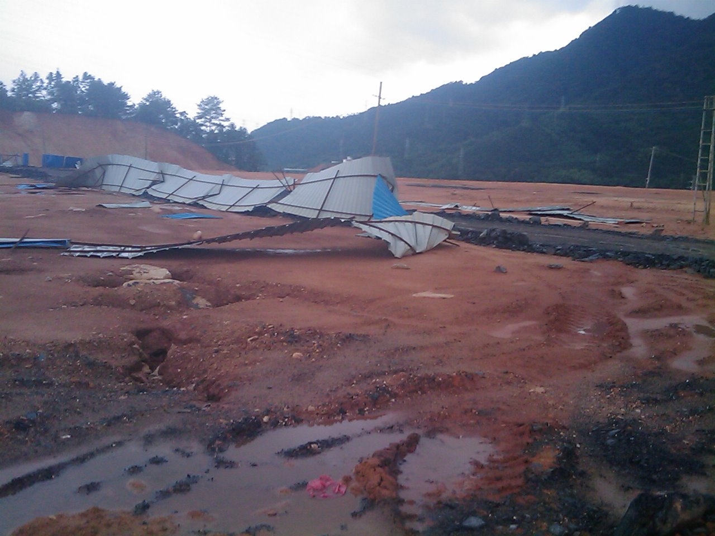
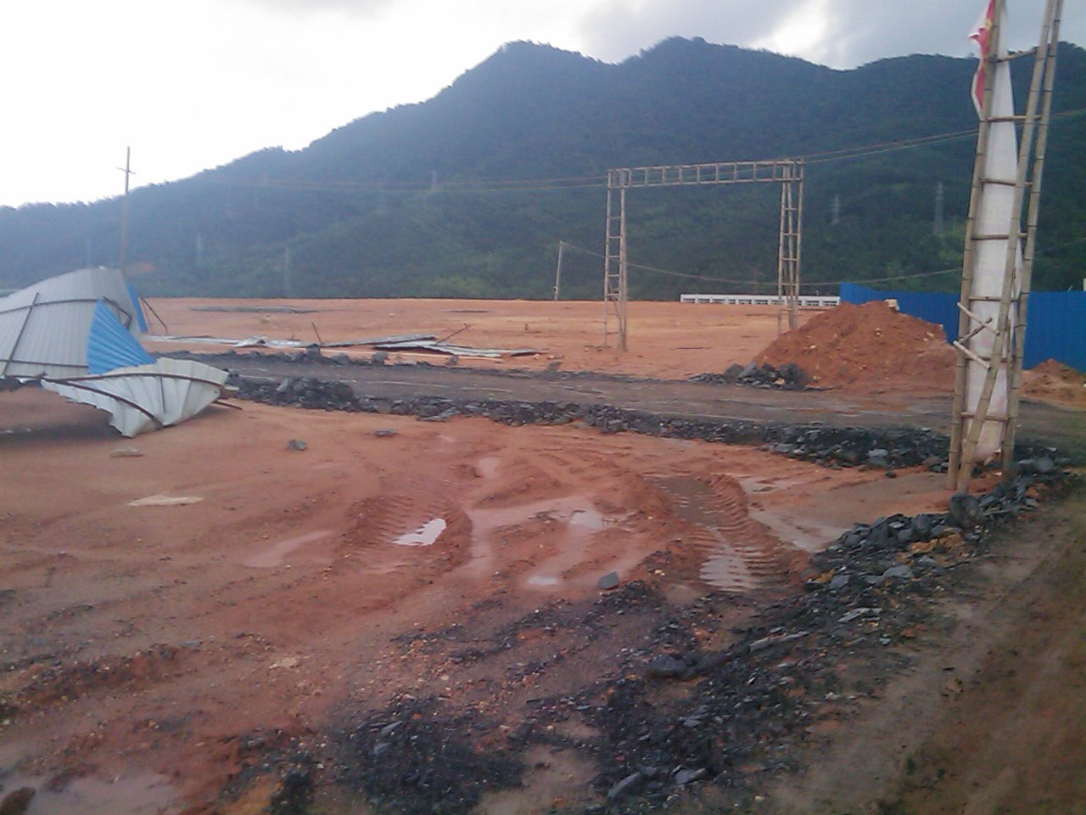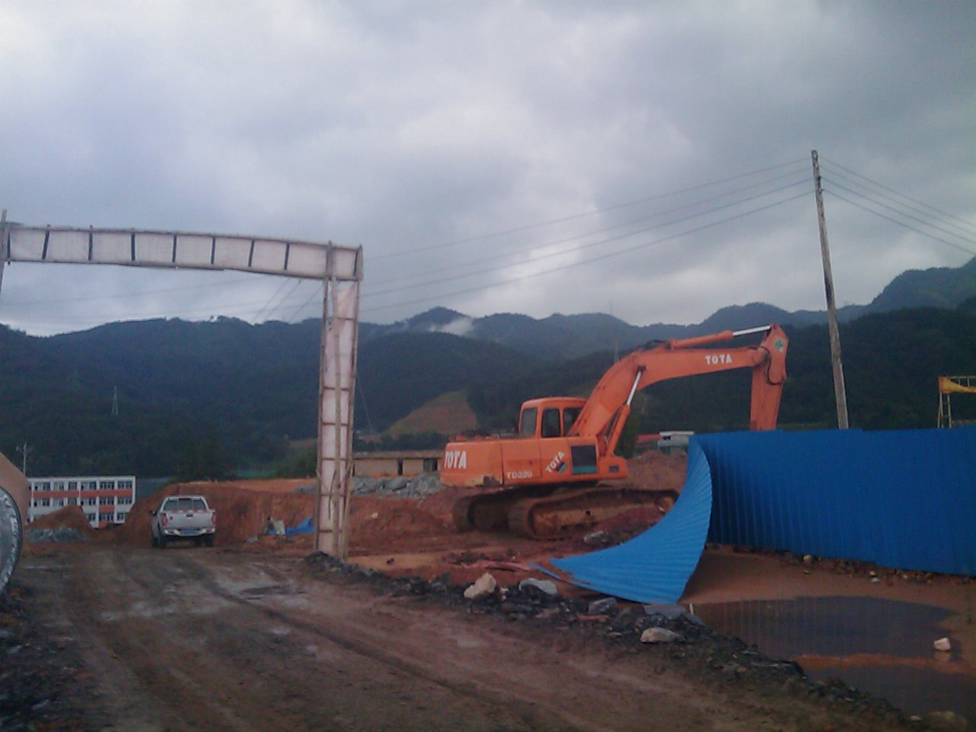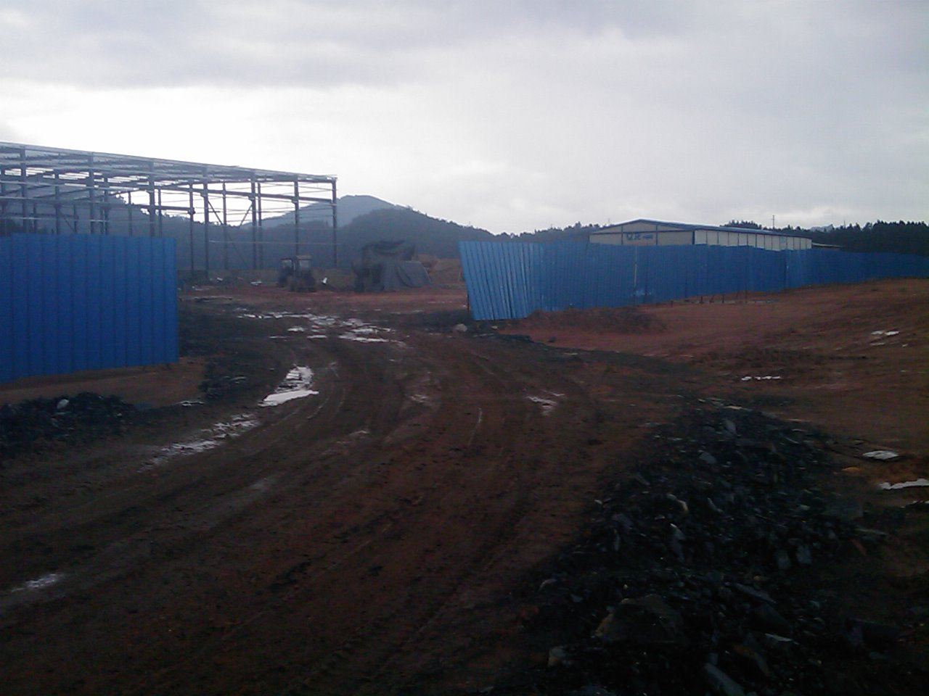

◆项目名称：《福建省龙岩市新罗区白沙中学联办煤矿开发利用方案》
1.1.1地理位置与交通：矿区位于龙岩市北东32°方向，直距约31km处，行政隶属龙岩市新罗区白沙镇郭畲村管辖。地理坐标东经117°14′20″，北纬25°23′15″。
矿山西侧为龙漳公路，南距北至漳平38km，南距龙岩41km，至雁石火车站10km，交通较为便利。
1.1.2矿区范围
矿区面积3.8907km²,开采深度由395米至201米，由下列拐点圈定,各拐点坐标如下:
表1-1 矿区采矿范围拐点坐标
块段 | 拐点 | X | Y | 拐点 | X | Y
第  一  块  段 | 1 | 2805550 | 39519330 | 2 | 2804725 | 39520290
第  一  块  段 | 3 | 2804505 | 39520050 | 9 | 2804762 | 39519761
第  一  块  段 | 7 | 2804770 | 39519765 | 8 | 2805300 | 39519070
第  一  块  段 | 开采标高从+395m～+330m
第  二  块  段 | 3 | 2804505 | 39520050 | 9 | 2804762 | 39519761
第  二  块  段 | 4 | 2805279 | 39519084 | 5 | 2805030 | 39518840
第  二  块  段 | 6 | 2804210 | 39519780
第  二  块  段 | 开采标高从+325m～+230m
第  三  块  段 | J2 | 2804470 | 39519470 | B6 | 2804210 | 39519780
第  三  块  段 | B16 | 2803936.4 | 39520022.3 | F | 2803667 | 39520464
第  三  块  段 | B10 | 2803445 | 39520676 | B17 | 2802700 | 39519450
第  三  块  段 | B11 | 2802587 | 39519217 | B12 | 2802900 | 39519000
第  三  块  段 | J1 | 2803495 | 39518312 | C | 2804220 | 39519160
第  三  块  段 | B | 2804360 | 39519330
第  三  块  段 | 开采标高从+380m～+201m
 | J1 | 2803495 | 39518312 | B13 | 2804015 | 39517710
 | Z | 2804255 | 39518280 | C | 2804220 | 39519160
 | 开采标高从+380m～+226m
 | S | 2804388 | 39518586 | B14 | 2804570 | 39519020
 | B15 | 2804560 | 39519360 | J2 | 2804470 | 39519470
 | B | 2804360 | 39519330
 | 开采标高从+380m～+226m
 | Z | 2804255 | 39518280 | S | 2804388 | 39518586
 | B | 2804360 | 39519330 | C | 2804220 | 39519160
 | 开采标高从+384m～+381m
1.1.3气象气候
矿区所在区域属亚热带气候，常年气候温暖湿润，气温寒暑变化不大，年平均气温20℃。一月份最冷，平均气温11.2℃；七月份最热，平均气温27.2℃。雨量充沛，雨量多集中在3—6月，年平均降雨量1692.3mm，月最大降水量309.1mm。
1.1.4经济概况
白沙镇经济主要是农业生产，种植水稻、蔬菜等。矿区为林区，当地工矿企业为胶合板、林业、造纸、煤矿等。近年来，水力发电、旅游（漂流）发展迅速。

2.2矿山地质条件
2.2.1地形地貌
矿区属构造侵蚀类型低山地区，山势陡峻，沟谷发育。最高点标高+663m，最低点标高+255m，相对高差408m。区内主要水系为大坑洋溪和小坑洋溪，自矿区西北往东南流，在双坑口附近汇合为双坑溪。固体废弃物:主要是生产过程中将产采矿煤矸石。硐采时，采矿煤矸石产生量约为煤炭产量的0.3，即年产生27000吨，约1.8万m³。废水:主要是矿井废水。根据现场调查及相关资料，3#井无渗水流出，2#、5#、6#井矿坑水由9#井渗出，9#井最大涌水量18.0m³/h，全年最大废水排放量约15.6万m³/a。矿山多年开采表明，矿坑水主要污染物为固体悬浮物，SS浓度约500mg/L。工业广场及煤台含煤泥污水，数量较小。
实践考察记录：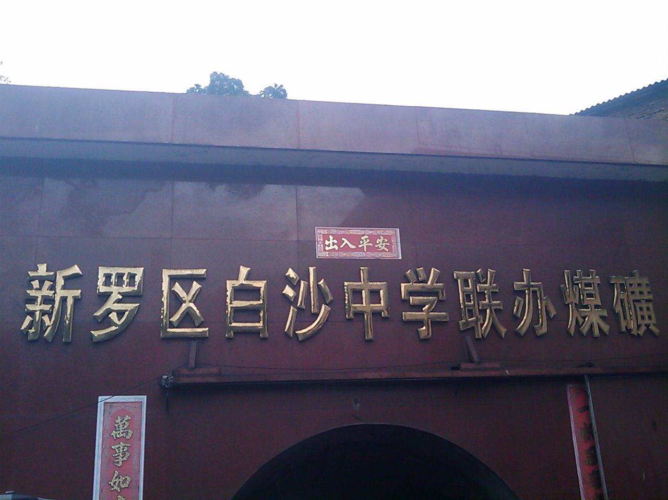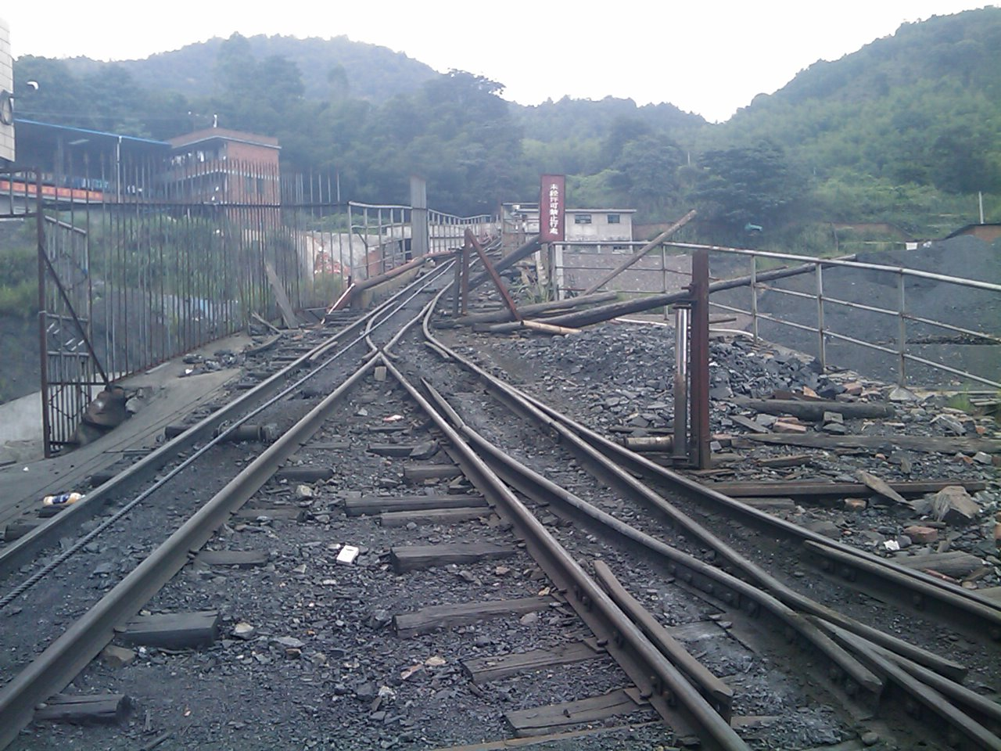
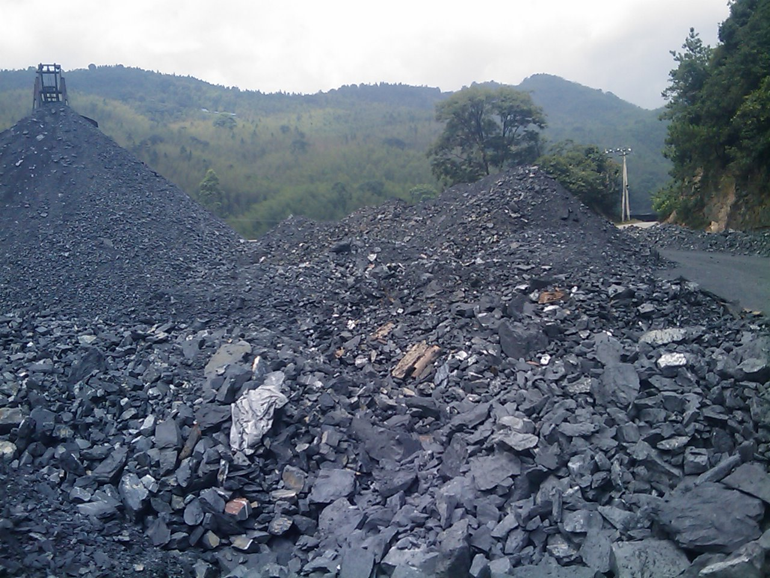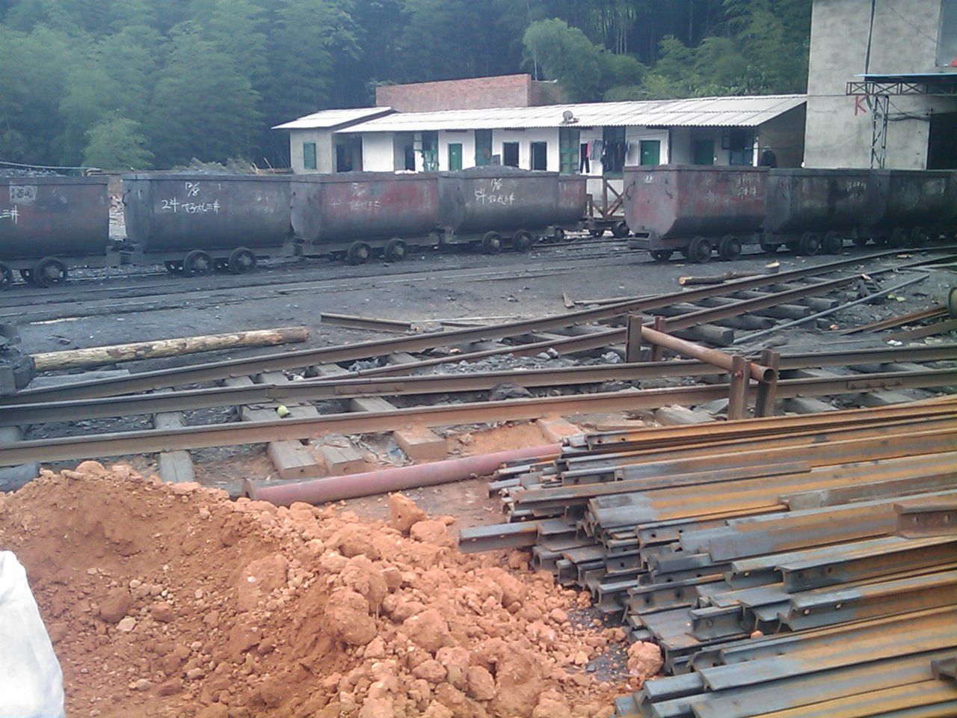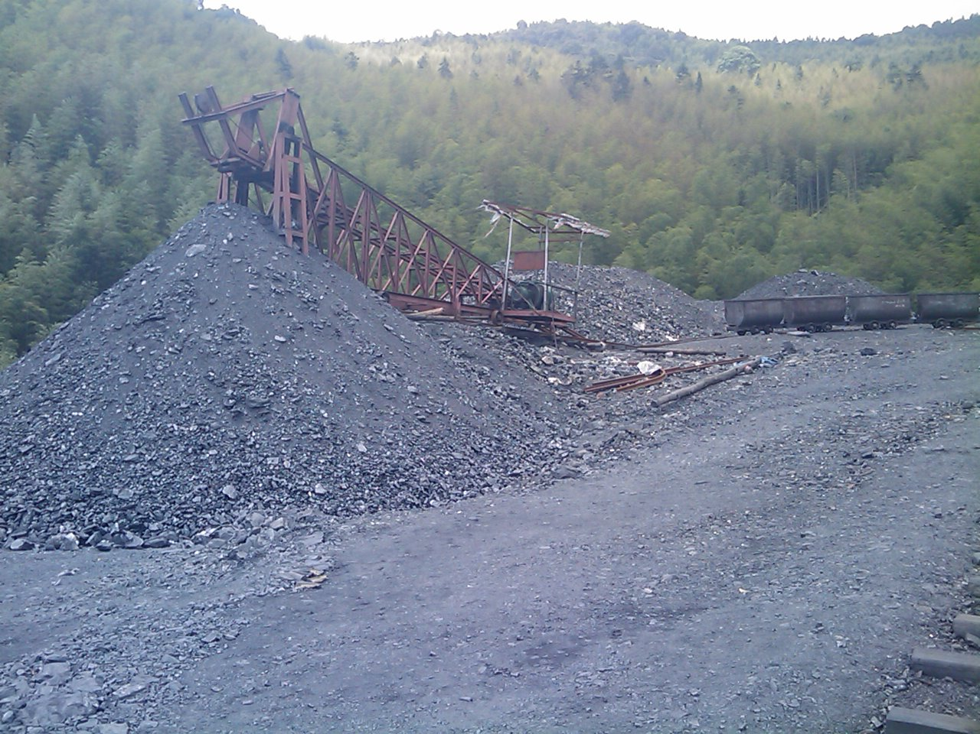
◆实践总结：对于《汽车制动器衬片、离合器总成及制动鼓生产线》这个项目的评价首先从自然环境，自然环境包含了地理位置、气候、气象、水文、生态环境的论述，参考了文献等资料更有的是实地测量对于文献的大量阅读量更是必不可分，更涉及数据的测量以及可疑数据的处理；并扼要的讲社会环境简况和人文景观与人群健康，并且参照环境质量标准从中涉及了颗粒物、固体废弃物、噪声的监测，与其在施工期环境的影响的分析，选址的重要性也有进一步的阐述，对于营运污染也有进一步的观测但没有大篇幅强调了立足于现状的重要性但没有对于将来营运的造成的隐患置之不理；
对于《福建省龙岩市新罗区白沙中学联办煤矿开发利用方案》这个项目的评价首先矿区地下水主要进行地下水位、水量观测，由于原勘探井已基本上封孔，水位观察困难，对地下水的观察拟采用地表泉眼水量观察，结合矿区内自然冲沟、双坑溪进出矿区的水量观察，对矿区内地下水损失情况进行长期观察。对于矿区内及周边的老寨、大坑洋、吴坑、树林厝、营歧、下坑、羊角坑、小吉等地寻找地下水井，观测地下水水位。泉水及山沟水观察主要在吴坑、下坑洋、下坑方向山沟。
地下水现状监测因子：
PH、SS、石油类、硫化物、氟化物，挥发酚、溶解性总固体、总锰、总铁。
地表水监测因子：
PH、SS、石油类、硫化物、氟化物、COD、BOD₅、NH₃－N、挥发酚、总锰、总铁。
地下水监测点位：拟采用矿硐水，并在小吉、吴坑等地寻找水井进行监测。
生态现状按三级评价要求进行，主要考虑龙岩－漳平公路以南，九龙江以北、霍溪以西区域生态现状，矿区内重点调查矸石场、井口生态现状，占地面积、水土流失现状及预测。地表水、地下水、大气、噪声按三级评价进行。
矿区存在楼中楼情况分析
矿区与石桥坑煤矿和福建煤电股份有限公司南(苏二)煤矿存在楼中楼关系，主要环境影响在于上、下矿间采空区积水引起的透水事故对下部矿井安全的影响，对环境的影响只在出现透水事故时短时间内会因下部矿井抽水量增加，矿井水沉淀不及时造成矿井水对地表水短时间影响，因此，重点说清上下层开采范围情况，煤层间开采过程和采空区应相互连通，防止形成采空区积水影响。
以及对于基础知识的积累：一、环境影响评价总论：就是用于建设项目环境管理的一种战略防御手段。它是由多学科组成的应用技术既属于软科学的范畴又含有硬科学的成分而且具有与环境质量评价不同的内涵。不仅要研究建设项目在开发、建设、和生产过程中对自然环境的影响也要研究对社会和经济的影响，既要研究污染物对大气、水体、土壤等环境要素的污染途径也要研究污染因子在环境中传输、转移、转化规律以及对人体、生物的危害程度。从而制定有效防治对策，把环境影响限制到可以接受的水平，为实现经济增长和环境保护同步协调发展提供决策依据和有力保证。

参考文献：《机械制动器衬片、离合器总成及制动鼓生产线建设项目环境影响报告表》、《福建省龙岩市新罗区白沙中学联办煤矿开发利用方案》、《福建省环境影响评价使用手册》、《环境影响评价技术原则与方法》、《龙岩市马坑钼矿有限公司年处理40*10^4T铁尾矿综合回收钼金属项目环境影响报告书》

